1. Introdução
Sabe se que a existência humana está diretamente vinculada a atividade de consumo e que o aumento populacional ocorrido nos últimos anos bem como o processo de globalização de mercados, permitiu que essa demanda de consumo atingisse níveis cada vez maiores. O aumento desse processo de consumo desenfreado vivido pela humanidade traz a reboque um problema, que é a alta produção de resíduos gerados posterior ao consumo e o que fazer com esse resíduo. (Cortez, 2007)
Segundo Paez (2016) dados da ABRELPE( associação brasileira das empresas de limpezas públicas e resíduos especiais) dão conta que o Brasil produz em média 387 quilos de resíduos por habitante por ano, quantidade similar à de países com a faixa de PIB parecidos ou superiores ao nosso como Croácia (também 387), Hungria (385) ,México (360), Japão (354) ou Coreia do Sul (358), no entanto so consegue destinar corretamente aproximadamente 60% do que coleta o que nos coloca em situação de semelhança com países com PIB menor como a Nigéria que destina corretamente (40%) do que coleta, trazendo a lume uma deficiência no processo logístico do gerenciamento da cadeia do lixo brasileiro que não consegue ser êxitoso em toda sua extensão.
Para suprir a necessidade de realização de um gerenciamento de resíduos sólidos urbanos (RSU) de forma eficiente e eficaz faz se necessário a construção de uma logística de distribuição que dê conta de atender as necessidades de coleta e destinação final ao lixo produzido diariamente nas cidades., assim equilibrando a equação da produção de lixo com a sua destinação adequada.
Hodiernamente a logística é um dos fatores preponderantes de sucesso para um negócio, uma logística bem acurada permite a organização corresponder as premissas de responsividade com o cliente, atendendo assim as expectativas do mesmo entregando o produto na hora, na quantidade e no local certo sempre atento a premissa de eficiência de custos, no caso dessa pesquisa, adaptou se esse conceito de entrega ao recolhimento do produto (resíduo sólido urbano). Inserido na logística a distribuição física é segundo Ballou (2007, pag. 40) “o ramo da logística empresarial que trata da movimentação, estocagem e processamento de pedidods dos produtos finais da firma”( Chopra e Meindl ,2011)
Diante desse cenário emerge como problemática a ser estudada nessa pesquisa a seguinte indagação: como funciona o precesso de gerenciamento logistico dos resíduos sólidos urbanos na cidade de Juazeiro – BA? A partir dessa problemática esse artigo objetiva identificar e analisar o mapeamento da cadeia logística dos resíduos sólidos urbanos (RSU) na cidade de Juazeiro BA visando detalhar a distribuição física utilizando a identificação de suas atividades dentro do processo a partir da ferramenta de mapeamento de processos e da técnica de BPM com o auxílio do software Bizagi Modeler®, assinalasse como justificativa para realização dessa pesquisa o fato de o tema abranger uma área da engenharia de produção que é a logística bem como a contribuição social que os resultados possam vir a dar a atividade logística do gerenciamento do RSU em Juazeiro-BA.

2. Abordagem Teórica
2.1 Resíduos sólidos
Resíduo sólido ou simplesmente "lixo" é todo material sólido ou semi-sólido indesejável e que necessita ser removido por ter sido considerado inútil por quem o descarta, em qualquer recipiente destinado a este ato.(Monteiro et al, 2001)
´Para os devidos fins dessa pesquisa pode se identificar resíduos sólidos como sendo todo o material físico sem utilidade resultante da atividade doméstica humana em perímetro urbano.

2.1.1 Gerenciamento de Resíduos Sólidos
Compreende se gerenciamento como sendo uma perspectiva da gestão , isto é, a imagem foca uma parte do todo, algum fator específico, porém, sem abranger a visão sistêmica do gestor,pois esta, pertence ao indivíduo que executa a ação. O grente administra, portanto, é uma segunda visão, que não foca apenas um ponto, observa toda uma linha (Santiago ,2016)
Segundo Tchobanoglous et al. (2012), gerenciamento de resíduos sólidos pode ser definido como “a disciplina associada ao controle da geração, estocagem, coleta, transferência, transporte, processamento e disposição dos resíduos sólidos, de acordo com princípios de saúde pública, econômicos, de engenharia, de conservação, estéticos, e de proteção ao meio ambiente, sendo também responsável pelas atitudes públicas.”
No Brasil, o Gerenciamento de Resíduos Sólidos é definido pela Política Nacional de Resíduos Sólidos da seguinte maneira:
Lei 12.305/2010 Art. 3° Inciso X – Gerenciamento de Resíduos Sólidos: conjunto de ações exercidas, direta ou indiretamente, nas etapas de coleta, transporte, transbordo, tratamento e destinação final ambientalmente adequada dos resíduos sólidos e disposição final ambientalmente adequada dos rejeitos, de acordo com plano municipal de gestão integrada de resíduos sólidos ou com plano de gerenciamento de resíduos sólidos, exigidos na forma desta Lei;

Afim de facilitar a compreensão do gerenciamento dos resíduos sólidos esta pesquisa abordou os aspectos logísticos do gerenciamento dos resíduos sólidos, assim pode se tomar como uma definição alinhada ao escopo desse trabalho, gerenciamento como sendo o processo responsável pela coleta, transporte, estocagem e disposição dos resíduos sólidos domicialiares entre os pontos urbanos de recolhimento e o destino final no aterro sanitário.

2.1.2 Aspectos Logísticos do Gerenciamento dos resíduos sólidos urbanos
A logística do gerenciamento dos resíduos sólidos urbanos não é um processo homogêneo executado em uma única etapa com um único responsável pelo mesmo, para facilitar o entendimento e o desenho do processo é importante destacar as principais frentes onde a logística está presente sendo estas as principais : coleta, transporte e disposição final.

Quadro 01 - Aspectos logísticos do gerenciamento de RSU e suas funções
Fonte: Adaptado pelo Autor, de Monteiro et al, 2001

Aspecto Logístico | Funções
COLETA | Recolher os resíduos acondicionados em embalagens de quem o produz para encaminhá-lo, mediante transporte adequado, a uma possível estação de transferência, a um eventual tratamento e à disposição final. Sendo estes resíduos os produzidos nas edificações residenciais, públicas e comerciais, desde que não sejam, estas últimas, grandes geradoras
TRANSPORTE | É a atividade de movimentação do lixo entre o processo de coleta urbana e uma estação de transbordo ou a disposição final, esse aspecto lida com as restrições de capacidade do recurso utilizado, rotas e velocidade.
DISPOSIÇÃO FINAL | O processo recomendado para a disposição adequada do lixo domiciliar é o aterro, existindo dois tipos: os aterros sanitários e os aterros controlados. A diferença básica entre um aterro sanitário e um aterro controlado é que este último prescinde da coleta e tratamento do chorume, assim como da drenagem e queima do biogás sendo que o aterro sanitário é a solução tecnicamente mais indicada para a disposição final dos resíduos sólidos.

2.3 Distribuição física
Segundo Ballou (2007), distribuição física é “o ramo da logística empresarial que trata da movimentação, estocagem e processamento de pedidos dos produtos finais da firma” Assim considera se como uma das preocupações da distribuição física a movimentação e transferência de um produto de um ponto a outro da cadeia produtiva. Afim de adaptar o conceito de distribuição física á peculiaridade do modelo de negócio estudado nessa pesquisa, adotar-se-á como distribuição física o conceito de Novaes E Alvarenga (1994) que afirmam “ qualquer processo de distribuição física incorpora, nas pontas, um roteiro de coleta e/ou distribuição, no qual o veículo visita, de uma só vez, um determinado número de clientes localizados numa zona de determinada região”.
Pode se atribuir como atividades inerentes a distribuição física as seguintes: recebimento,estocagem, armazenagem e expedição.

Quadro 02 – Atividades da Distribuição física e suas definições
Fonte: Adaptadode Bertaglia(2009)(2013), Arnold(1999),Faria(2005)
Atividade | Definição
RECEBIMENTO | De acordo com Bertaglia (2009), recebimento é o processo de entrada física da mercadoria, passando pela inspeção de qualidade, conferências, ou seja, pesagem ou contagem para a comparação com o documento de transporte.
ESTOCAGEM | De acordo com Arnold (1999), todas as empresas tem necessidade de estoques e em decorrência disso gera um custo de estocagem.
ARMAZENAGEM | Conforme Faria (2005), o sub processo de armazenagem constitui um elo entre o fornecedor, a produção e o cliente.
EXPEDIÇÃO | Para Bertaglia (2003) o processo de expedição inicia no recebimento dos pedidos liberados pelo departamento de vendas e financeiro

O processo de distribuição física, de modo geral, é realizado considerando algumas questões como:
• Nível de Serviço: é a qualidade com que o fluxo de bens e serviços é gerenciado, resumindo-se no desempenho oferecido pelos fornecedores aos seus clientes no atendimento dos seus pedidos.
• Armazéns e depósitos: são instalações cujas principais funções são a armazenagem propriamente dita, a consolidação e desconsolidação de carga.
• Sistemas de Expedição: apresentam como função básica a movimentação de produtos acabados, desde o estoque até o ponto de embarque
• Ciclo do pedido: compreende todo o tempo transcorrido desde a colocação do pedido pelo cliente até a sua entrega.(Ballou,2006 ; Chopra & Meindl,2011)
2.4 – Gestão de Processos
Para Kettinger e Grover (2000)“Gestão de processos é um programa que envolve a formalização ou institucionalização do planejamento, estruturação e avaliação dos processos, de forma radical (Reengenharia) ou incremental (melhoria contínua).
De Sordi(2008), dispõem que o termo advem da divisão do trabalho em atividades sequenciais objetivando sua mecanização. O termo é muito usado pelos profissionais da área de pesquisa operacional para o estudo de operações fabris, para os profissionais que atuam na automação de fluxos de trabalho, logística entre outras iniciativas.
2.4.1 BPM (Business Process Management) e BPMN( Business Process Model and Notation)
É assinalada pela ABPMP(2013) como uma nova forma de articular e aplicar de modo integrado abordagens, metodologias, estruturas de trabalho, práticas, técnicas e ferramentas para processos que muitas vezes são aplicadas de maneira isolada, possui uma visão integrada dos processos, enxergando os de forma homogênea.
A linguagem utilizada para a aplicação do BPM é a notação BPMN que especifica o processo de negócio em um diagrama que é fácil de ler tanto para os usuários técnicos quanto para os usuários de negócios. É intuitivo e permite a representação de detalhes complexos do processo. BPMN serve como uma linguagem padrão, colocando um fim na lacuna de comunicação entre a modelagem do processo e sua execução), (ABPMP,2013)
Compreende se como BPM, gerenciamento de processos aplicados a negócios, pode se apontar o BPM como uma filosofia que reúne em um compilado de técnicas e ferramentas a atividade de gestão e tecnologia da informação( Sousa & Medeiros, 2008)
2-5-2 PERSPECTIVA DE PROCESSOS

Quadro 03 – Perspectivas de processos e suas definições
Fonte: Adaptado de ABPMP (2013)
Fases | Conceitos
GERENCIAMENTO DE PROCESSOS DE NEGÓCIOS | Nova forma de observar as operações do negócio, que contempla todos os esforços executados para entregar o produto ou serviço do processo, independente de quais áreas funcionais ou localizações estejam envolvidas.
MODELAGEM DE PROCESSOS | Conjunto de atividades envolvidas na criação de representações de processos de negócios existentes ou propostos. Pode prover uma perspectiva ponta a ponta ou uma porção dos processos primários, de suporte ou de gerenciamento tem como objetivo criar uma representação fidedigna do processo e acurada de seu funcionamento.
ANÁLISE DE PROCESSOS | É uma poderosa técnica visual para identificar, holisticamente, desconexões na organização. Pode ser usada para fazer a liderança executiva se comprometer com uma forma diferente de pensar sobre os processos, elevando a conversa para um nível estratégico e utilizando a análise para tomar decisões sobre prioridades. No nível tático é útil para fundamentar futuros esforços de aumento de produtividade, padronização da execução do trabalho e criação de uma rotina de trabalho mais eficiente.
DESENHO DE PROCESSOS | Trata se de uma representação de processo real ou planejado que quando bem configurado propicia o contexto para o trabalho realizado, políticas em uso, contexto de execução, dados e informações, padrões, recursos necessários, objetivos e indicadores de desempenho.
GERENCIAMENTO DE DESEMPENHO DE PROCESSOS | O termo gerenciamento de desempenho de processos é usado para indicar gerenciamento em nível de fluxo de processo e fluxo de trabalho, pode indicar atrasos deslocar ou redistribuir trabalho além de problemas de qualidade e tempo.
MEDIÇÃO DE DESEMPENHO | Considera se o trabalho de captura de medidas

3. Métodos da Pesquisa
De acordo com Marconi e Lakatos (2005), a metodologia é um conjunto das atividades sistemáticas e racionais que, com maior segurança e economia, permite alcançar o objetivo, conhecimentos válidos e verdadeiros, traçando o caminho a ser seguido, detectando erros e auxiliando as decisões do cientista. Para a realização desse trabalho utilizou se os seguintes critérios de classificação do tipo e a natureza da pesquisa : quanto aos fins, quanto aos meios e quanto a abordagem.
3.1 - Caracterização da pesquisa
Pode se classificar esse trabalho científico quanto aos fins como sendo uma pesquisa metodológica e aplicada visto que aplicou se a um processo logístico real a metodologia de mapeamento de processos dentro da filosofia BPM, quanto aos meios para obter as informações necessárias para realização do trabalho, realizou se uma pesquisa de campo com observação do pesquisador in locu do fenômeno bem como pesquisa bibliográfica que permitisse elucidar as questões pertinentes ao processo e por fim quanto a abordagem trata se de uma modelagem visto que a partir de observação e informações colhidas sobre o processo estabeleceu se por meio do software BIZAGI MODELER® uma proposta de modelo de mapeamento de processo.

Figura 01 – classificação da pesquisa
Fonte: Adaptada de Muritiba (2017)

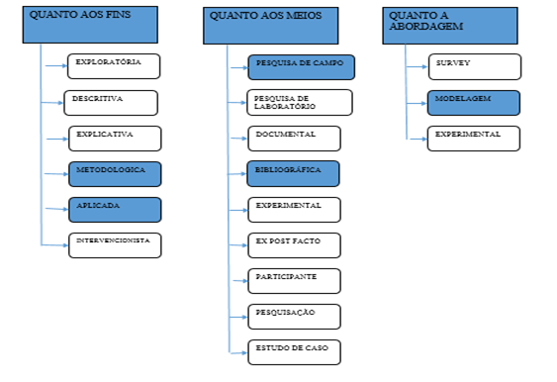

3.2- Objeto de Estudo e Delimitação da pesquisa
Tomando como referência a cidade de Juazeiro BA que possui segundo o IBGE (2017) 221.733 habitantes com aproximadamente 50,1 km² de área urbana estima se que sejam recolhidos mensalmente em torno de 4.212 toneladas de lixo doméstico, dado estimado pela empresa Vale Norte que atua na operação de coleta e transporte de RSU na cidade, observasse como objeto de estudo, a logística do gerenciamento de resíduos sólidos urbanos na cidade de Juazeiro BA que contempla a atuação das empresas que operacionalizam essa cadeia logística sendo elas Vale Norte e EMPESA na coleta e na disposição final respectivamente

3.3 – Etapas da Pesquisa
Para construir o modelo do processo atual bem como realizar a análise deste processo a pesquisa seguiu as seguintes etapas metodológicas: levantamento bibliográfico, pesquisa de campo, modelagem do processo e análise dos dados.

Figura 02 – Etapas da pesquisa
Fonte: Autor 2018

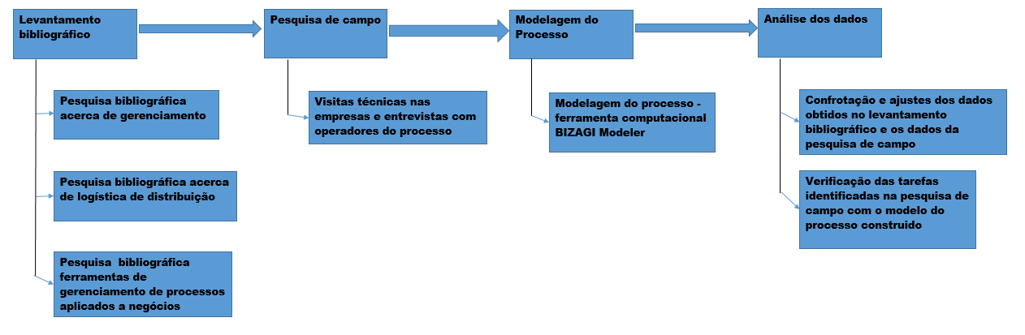
4 Resultados e Discussões
4.1 Detalhamento do Processo
Identificou se que o processo de gerenciamento da logística da cadeia de resíduos sólidos urbanos (RSU) na cidade de Juazeiro BA, ocorre em duas etapas, com configuração horizontal em 2 subprocessos dependentes com interações entre si e em sequência, sendo eles a coleta/transporte e a disposição final que é quando ocorre o armazenamento do lixo no aterro sanitário.
Cada sub – processo possui um “dono” sendo o primeiro a coleta /transporte operado pela empresa Vale Norte que atua em 18 rotas com 9 veículos do tipo caminhão adaptados com 2 compartimentos um de estocagem - caçamba e outro de alteração da densidade do resíduo – compactador, esses caminhões possuem capacidade média estimada de 9 ton de lixo esse serviço adota como critérios para estabelecer a estratégia de roteirização o volume produzido e a região onde os bairros estão localizados sendo os mais centrais considerados os de maior produção de resíduo devido a densidade demográfica e assim são contemplados com a coleta na segunda, quarta e sexta feira, os bairros mais periféricos e de menor volume de lixo produzido tem a coleta realizada na terça- feira, quinta-feira e sábados, na região central da cidade onde acontece mais intensamente a atividade econômica a coleta é realizada diariamente inclusive aos domingos evidenciando a relação consumo e produção de resíduo.
O sub processo de disposição final dos resíduos sólidos urbanos (RSU) consiste na armazenagem do produto final propriamente dita, esse processo é realizado no aterro sanitário municipal que dispõem de uma área com vida útil de 30 anos, esse processo conta ainda com a atuação de 3 máquinas e 3 operadores sendo elas 1 trator de esteira D7 que atua na compactação do produto no solo e no aterramento do mesmo em células, 1 retroescavadeira que realiza a escavação no terreno para a obtenção da terra utilizada no aterramento e 1 caçamba que faz a movimentação dessa terra do local onde foi escavada até a célula que está sendo aterrada. O sistema do aterro sanitário conta com células onde são armazenados os resíduos em pavimentos com uma estrutura de drenagem do chorume e do biogás a atividade de armazenagem é diária.

4.1.1 Coleta e transporte
Nota que dentro da atividade de coleta/transporte existem 4 responsáveis por tarefas distintas com interações entre si, são elas supervisão, coleta, transporte e higienização. Sendo que a coleta e o transporte são tarefas que ocorrem concomitantemente, a supervisão e a higienização apesar de não estarem diretamente ligadas a logística são imprescindíveis para o êxito da operação visto que a falha ou não ocorrência de uma delas pode implicar no desempenho do recurso (caminhão) ou até mesmo na impossibilidade do recurso proceder na operação resultando em uma diminuição do nível de serviço.

4.1.1.1 Atividades e responsáveis

- Supervisor
- Verificar checklist
- Providenciar peças e insumos para manutenção.
- Providenciar serviço de manutenção.

- Coletor
- Realizar a coleta do resíduo nos pontos de descarte urbano
- Fazer a coleta e a movimentação manual do resíduo nos locais onde o caminhão não tem acesso
- Compactar o resíduo quando a caçamba atingir seu volume máximo

- Motorista
- Abastecer o caminhão
- Conduzir o caminhão atendendo as especificações de rotas e velocidade
- Certificar se acerca do nível de serviço ajustando a velocidade a necessidade dos coletores
- Preencher checklist de ocorrências de falhas do caminhão

- Higienizador
- Realizar a higienização da caçamba e do compactador
- Verificar se não há resíduos interferindo do desempenho mecânico do compactador.

4.1.2 Disposição final
Identifica se que o subprocesso de disposição final do RSU possui 3 responsáveis por 4 tarefas distintas que ocorrem em dois âmbitos sendo a tarefa de compactar e a tarefa de aterrar exercidas por 1 responsável, o operador do trator de esteira e a atividade de escavar e movimentar por 2 responsáveis o operador da retroescavadeira e o motorista da caçamba a relação de dependência das tarefas com suas respectivas interações se dá da seguinte forma:

Figura 03 - Relação de dependência e sequência das atividades de armazenagem
Fonte: Autor (2018)

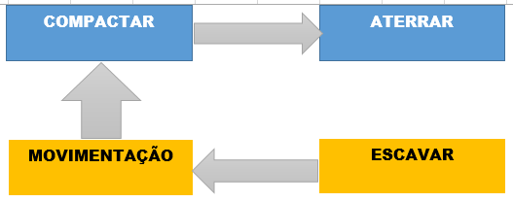

4.1.2.1 Tarefas e responsáveis

1 – Operador da retroescavadeira
- Escavar o terreno para obter a terra utilizada no aterramento do RSU
2- Operador da caçamba
- Movimentar a terra escavada até a célula de armazenagem
3- Operador do trator
- Compactar o volume do RSU no terreno de modo a este ocupar o mínimo de espaço possível.
- Aterrar o volume compactado com a terra disposta próxima a célula pela caçamba

4.3 Análise Macro do Processo
A partir das visitas in loco e do mapeamento do processo identificou se alguns pontos sensíveis onde existem possibilidades de melhorias, sobretudo no planejamento e controle dos processos e a troca de informações entre os donos de processos.
4.3.1 Ponto quente I:
A tarefa abastecer é um setup do sub processo coleta/transporte que ocorre diariamente antes da tarefa de coleta, devido a distância do posto de abastecimento e da quantidade de carros a abastecer por vezes a atividade acaba atrasando o início da tarefa subsequente o que impacta na operacionalização do sistema.
Uma solução a ser estudada é a alteração da sequência dessa tarefa, alterando sua realização para o fim do expediente como última tarefa a realizar sedo sub processo coleta/transporte.

4.3.2 Ponto quente II:
Verificou se que no sub processo coleta/transporte não há planejamento de manutenção preventiva o que torna a operacionalização vulnerável em caso de quebra do recurso em dias de maior fluxo, pois os recursos são limitados e o resultado global da operação seria comprometida. Uma proposição para evitar esses sinistros seria a elaboração de um plano de manutenção para os recursos.

4.3.3 Ponto quente III
Uma rota dura em média 6 horas diárias e uma dificuldade para a diminuição desse tempo é segundo os coletores e os motoristas, o trânsito da cidade e o difícil acesso do caminhão em algumas localidades, sobretudo os conjuntos habitacionais existentes na cidade que segundo os mesmo são os locais onde a tarefa de coleta demora mais tempo, uma sugestão de melhoria nesse ponto quente é a possibilidade da criação de pequenas estações de transbordo para “estocagem” do lixo o que permitiria que o veículo alcançasse maior volume em menos tempo percorrendo menor distância.

4.3.4 Ponto quente IV
Identificou que na disposição final do RSU uma máquina destinada a tarefa de compactar e aterrar é insuficiente visto que o lixo fica a amostra aproximadamente 4 dias na semana antes de ser aterrado o que é um indicador de desempenho do processo que pode ser melhorado. Verificou se também que as tarefas de escavar e movimentar estão desajustadas em relação a compactação e aterro o que pode ser uma oportunidade de melhoria da redistribuição de trabalho.
4.3.Mapeamento macro do processo

Figura 04 - Mapeamento do processo logístico de gerenciamento do RSU –Juazeiro - BA
Fonte: Autor (2018)
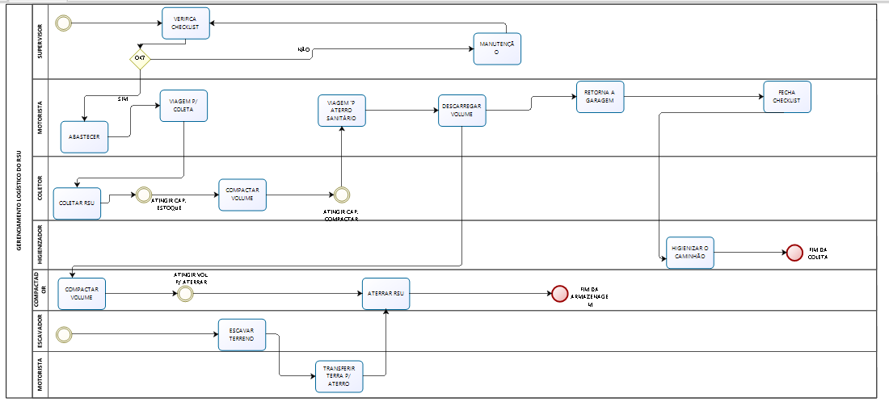

5- Considerações Finais
De acordo com o que foi estudado durante as visitas e entrevistas e após a confecção do mapa de processo, como ferramenta de gestão, pode se visualizar desde a escala macro da operação até a mais detalhada dos sub processos ,bem como a disposição espacial das tarefas componentes da logística do RSU, e como estas se relacionam, permitindo o levantamento dos pontos quentes com oportunidades de melhorias bem como a eliminação de retrabalho e redistribuição de carga além de possiblidades de acréscimo de tarefas indiretas da logística mas que influenciam diretamente no bom desempenho da mesma, como exemplo o planejamento de manutenção preventiva.
Pode se assinalar o mapeamento de processo como ferramenta gerencial, uma vantagem do gestor que atue com a finalidade de engajar os envolvidos no processo em busca da melhoria contínua visto que esta expõem de forma mais eloquente os problemas e gargalos além de possuir uma linguagem inteligível e altamente compreensível por todos os envolvidos independente do grau de instrução.
Constatou após a realização dessa pesquisa que a logística do RSU na cidade de Juazeiro-BA possui pelo menos 4 possiblidades de melhorias o que podem ser oportunidades de estudos posteriores, afim de promover a integração da academia com o setor e impactar diretamente no desenvolvimento social, esse trabalho sugere para pesquisas futuras a proposta de estudar o impacto da criação de estações de transbordo em locais críticos na cadeia logística de RSU.

Referências Bibliográficas

ABRELPE – Associação Brasileira de Empresas de Limpeza Pública e Resíduos Especiais. Panorama dos Resíduos Sólidos no Brasil. São Paulo: (ABRELPE 2005)

ALVARENGA.; NOVAES. Logística Aplicada - Suprimento e Distribuição Física. São Paulo: Pioneira, 1994, p.254.

ARNOLD, Administração de Materiais: uma introdução. São Paulo: Atlas, 1999.

ASSOCIATION OF BUSINESS PROCESS MANAGEMENT PROFISSIONALS – ABPMM.Guia para o Gerenciamento de Processos de Negócios Corpo Comum de conhecimento ABPMP BPM CBOKV3.0, 1ª Ed., 2013

BALLOU, Logística Empresarial. São Paulo: Atlas,2007.

BALLOU, Gerenciamento da cadeia de suprimentos/logística empresarial. 5. Ed. Porto Alegre: Bookmann, 2006.

BERTAGLIA, Logística e Gerenciamento de Cadeia de Abastecimento. São Paulo: Saraiva, 2009.

CHOPRA, MEINDL. Gestão da cadeia de suprimentos : estratégia, planejamento e operações :estratégia, planejamento e operações. 4. ed. São Paulo : Pearson Prentice Hall, 2011.

CORTEZ; ORTIGOZA. Consumo Sustentável: conflitos entre necessidades e desperdício – São Paulo : Editora UNESP 2007
DE SORDI,. Gestão de Processos: uma abordagem da moderna administração. São Paulo: Saraiva, 2008.

FARIA, Gestão de custos logísticos. São Paulo: Atlas, 2005.

GROVER; KETTINGER - Process Think: Winning Perspectives For Business Change in the Information Age, Idea Group Inc. Hershey, 2000

MARCONI; LAKATOS. Fundamentos da metodologia científica. 6 ed. São Paulo: Atlas, 2005

MONTEIRO...(et. al); Manual de Gerenciamento Integrado de resíduos sólidos. Rio de Janeiro , IBAM ,2001

PAEZ, O descarte de lixo em Niterói e no Brasil está de acordo com as Leis? disponível em : www.lucianopaez.com.br, 2016

SANTIAGO, O que é Gestão, Gerenciamento e Administração? Disponível em:
. www.administradores.com.br, 2016

SOUSA & MEDEIROS, Afinal, o que é Business Process Management (BPM) ? um novo conceito para um novo contexto, Revista eletrônica de sitemas de informação ISSN 1677 3071, No 2, 2008

VERGARA & TCHOBANOGLOUS (2012). Municipal solid waste and the environment: a global perspective. Annual Review of Environment and Resources, 37(1), 277-309. Disponível em: http:// dx.doi.org/10.1146/annurev-environ-050511-122532.

